Kérjük a tisztelt tanár kollégákat, hogy a dolgozatokat az egységes értékelés érdekében szigorúan az alábbi útmutató szerint pontozzák, a megadott részpontszámokat ne bontsák tovább! Vagyis ha egy részmegoldásra pl. 3 pontot javasolunk, akkor arra vagy 0, vagy 3 pont adható. (Az útmutatótól eltérő megoldások is lehetnek jók.) Az értékelési szempontokban a bontott pontszámoknál a szöveges részben pontosvesszővel választottuk el a külön értékelendő részeket.
Alapbeállítások: ahol a feladat szövege nem mond mást, ott a lapméret A4, a margók egységesen 2,5 cm-esek, a betűméret 12 pontos, a betűtípus Times New Roman. A szövegszerkesztési feladatokban a betűméreteket, térközöket, … nem kell pontosan lemérni, de arányaiban a mintának megfelelők legyenek, például ha a mintában nagyobb térköz látszik egy bekezdés előtt, mint mögött, akkor annak a megoldásban is nagyobbnak kell lenni!
1. feladat: Logó készítése (30 pont)
A magyaros halászleveknek több fajtája van, az egyik a tiszai halászlé. Feladatod a tiszai halászlevet népszerűsítő fesztivál logójának elkészítése (logo.png). A bogrács fogantyújának illeszkedését nagyítva külön kiemeltük.
A kép mérete 800x800-as. A Tiszai szó kék, a halászléfesztivál szöveg piros. A lángnyelvek közül a középső piros, a két szélső narancssárga, a fahasábok sötétbarnák. A bogrács pereme szürke, a benne lévő halászlevet pedig piros színnel kell jelölni! A bogrács és a lábak színe fekete.
A tűzet és a fahasábokat nem kell megrajzolnod, azt megtalálod a tabortuz.jpg állományban.

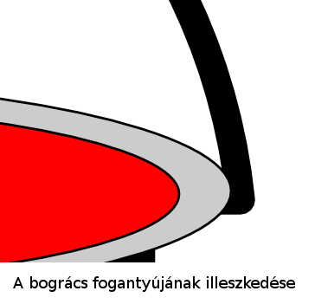
2. feladat: Tisza-tó (53 pont)
Készítsd el a Tisza-tóról szóló, képgyűjteménnyel kiegészített hatoldalas ismertetőt (Tisza-tó.doc) a http://www.kotikovizig.hu honlapról származó állományok alapján!
3. feladat: Vízminőség (32 pont)
Készítsd el a Tisza-tó vízminőségéről szóló ismertetőt a http://www.kotikovizig.hu honlapról származó állományok alapján (Víminőség.doc)!
A mintán nem egyértelműen látható követelmények: A dokumentum B5-ös, fekvő tájolású. A táblázatok háttere kétféle halvány kék árnyalatú, a fejsoroké kicsit sötétebb. (Ennyire világos árnyalat a szokásos színpalettán nincs, csak pl. RGB-kódokkal adható meg.)
4. feladat: Vers (25 pont)
Készítsd el a 4, Tiszáról szóló verset tartalmazó dokumentumot (Vers.doc) a mellékelt állományok alapján!
A mintán nem egyértelműen látható követelmények: Az összes szöveg Garamond betűtípusú. Az alsó és a felső margó 2 cm-es. A képek magassága 7 cm-es.
5. feladat: A Tisza-tó települései (60 pont)
A Tisza-tó környéki települések listáját a mellékelt telepulesek.htm fájlban találod. Amennyiben a feladat valamely részét részben vagy egyáltalán nem sikerült megoldanod, töltsd ki az eredményeket tartalmazó cellákat fiktív értékekkel, és ezekkel folytasd a megoldást!
A. Hozd létre a Tisza nevű munkafüzetet, és ebben a települések munkalapot, ennek A oszlopát töltsd ki a telepulesek.htm-ben található adatokkal! Sajnos, a weblapon Berekfürdő és Tomajmonostora nevét hibásan írták, ezeket javítsd ki!
B. Magyarország földrajzi tájegységeinek beosztása szerint a Tisza-tó a Közép-Tisza-vidék nevű középtájhoz tartozik. A középtáj helységeinek listáját a kozeptaj.doc fájlban találod. Hozd létre ennek alapján, az alábbi mintának megfelelően a Tisza nevű munkafüzetben a Közép-Tisza-vidék munkalapot! Más forrásból sikerült megtudnunk Tiszaszőlősnek az eredeti lapon nem szereplő adatait is: 4779 hektár terület, 1946 lakos, 814 lakás. Pótold ezeket!
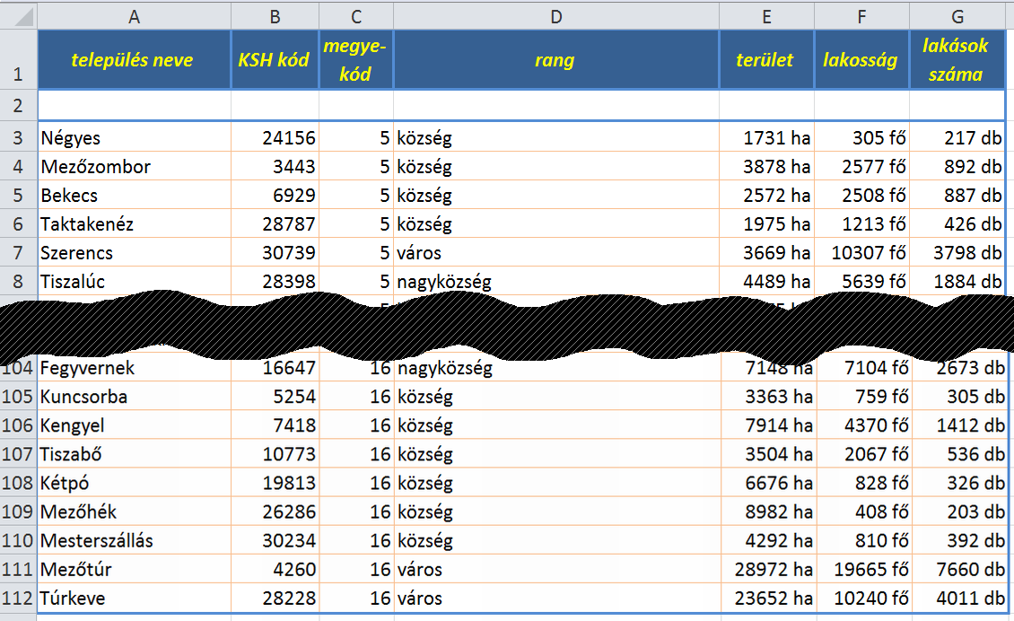
C. Hozd létre az alábbi mintának megfelelően (a kozeptaj.doc fájl végén található megyesorrend szerint) a Tisza nevű munkafüzetben a Megyekódok munkalapot!
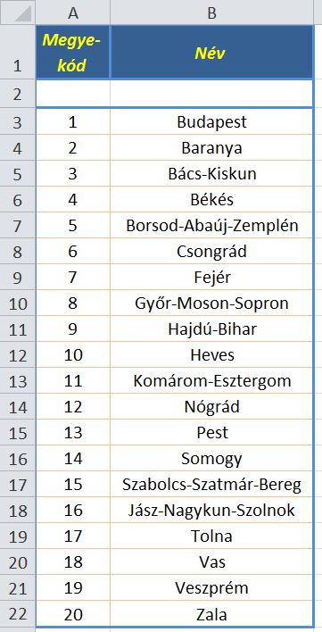
D. Egészítsd ki a minta szerint a települések munkalapot, oly módon, hogy a kitöltött cellák akkor is automatikusan a helyes értékeket mutassák, ha a kiindulási adatok bármelyike megváltozna! Oszloponként egy-egy cellában add meg a megfelelő függvényt, és az adott oszlop összes cellája ennek a függvénynek a másolásával adja meg a helyes eredményeket! A megoldásodra több pont jár, ha nem használsz fel újabb cellákat!
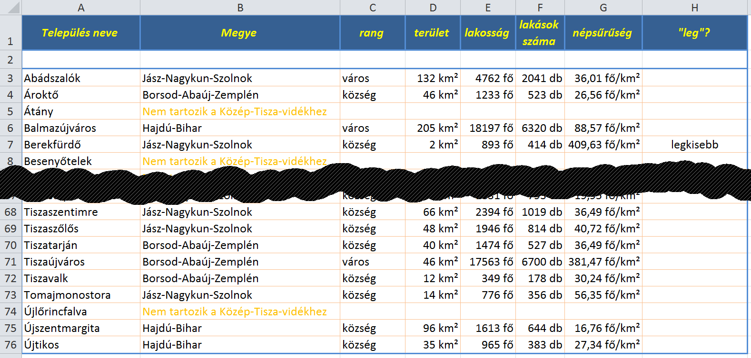
Ügyelj a következőkre:
- a B oszlopban ne a megye kódja, hanem a neve jelenjen meg,
- ha az adott település nem tartozik a Közép-Tisza-vidékhez, akkor a B oszlopban narancssárga színnel jelenjen meg a „Nem tartozik a Közép-Tisza-vidékhez” szöveg, és a további oszlopokban szereplő függvények hagyják üresen az ehhez a sorhoz tartozó cellákat,
- a számított cellákban mindenütt a minta szerinti formátumban és mértékegységben kifejezve kapjuk az értékeket,
- a H oszlopban a „legkisebb”, a „legnépesebb” és a „legritkábban lakott” szöveg kerüljön a megfelelő cellákba, a függvény a többi cellát hagyja üresen!
E. Oldd meg, hogy a településneveket tartalmazó cellák automatikusan a következő formában jelenjenek meg:
- ha egy település nagyobb az átlagosnál, akkor a neve piros, ha kisebb, akkor zöld színnel jelenjen meg,
- ha egy település népesebb az átlagosnál, akkor a cella halványabb piros, ha az átlagosnál kevésbé népes, akkor a cella halványabb zöld háttérrel jelenjen meg,
- ha pedig a település nem tartozik a Közép-Tisza-vidékhez, akkor a neve színe ne változzék, de a cellája kapjon az ábra szerinti „pöttyözött” hátteret!
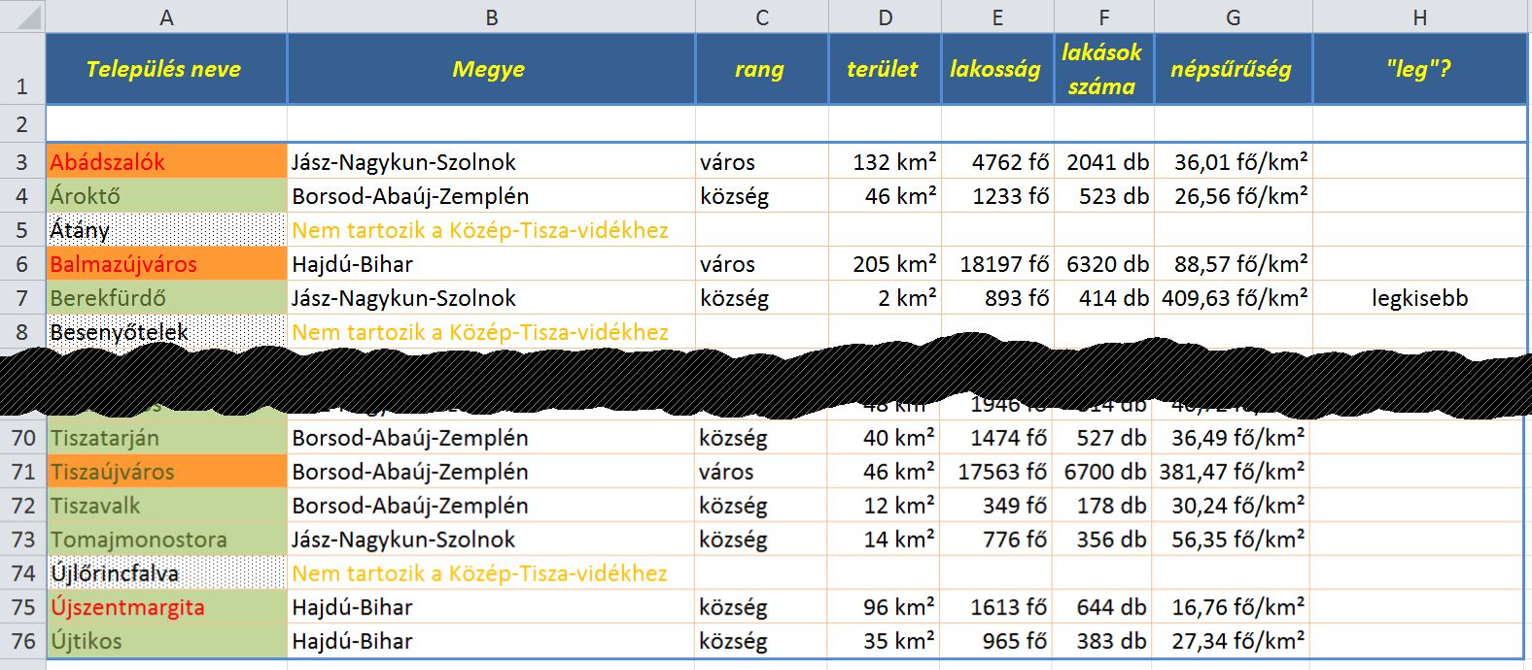
F. A Megyekódok munkalap alább látható részén válaszolj megyénként az alábbi kérdésekre:
- Mennyi a Közép-Tisza-vidékhez tartozó települések területe összesen?
- Mennyi ugyanezen települések lakossága összesen?
- Hányan laknak közülük községben?
- Hány lakás van az 50 és 100 km² közötti településeken?
Hogy a viszonylag kevés érdemi adat jobban látszódjék, oldd meg, hogy ezen a munkalapon a 0-t tartalmazó cellák üresnek tűnjenek!
G. Készítsd el a megfelelő helyen, a mintához leginkább hasonló formában az érintett megyék településeinek összterületét és összlakosságát ábrázoló diagramot!
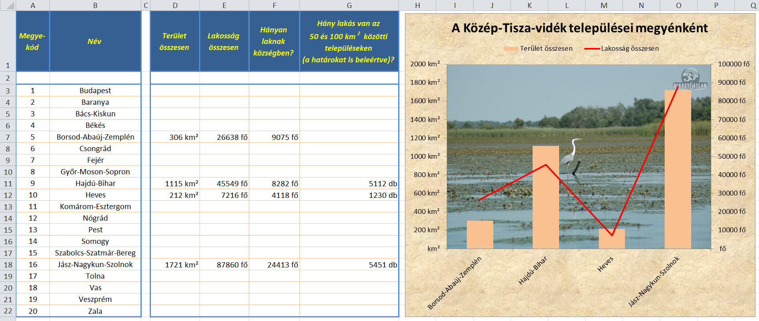
Összpontszám: 200 pont, Beküldési határ: 80 pont

forrás: http://www.tiszato.hu
forrás: http://www.turabazis.hu/

